TP n°5 : Régression Linéaire Multiple
Note
Ce TP est à rendre en fin de séance.

- Régression Linéaire Multiple sur la valeur totale des ventes semestrielles d’un produit

Objectif :
Prédire la valeur totale des ventes semestrielles d’un produit, représentées par la variable décisionnelle VENTES, en fonction de plusieurs variables prédictives quantitatives :
MT = Marché total
RG = Remises aux grossistes
PRIX = Prix
BR = Budget de Recherche
INV = Investissement
PUB = Publicité
FV = Frais de ventes
TPUB = Total budget publicité de la branche

Pour illustrer notre propos, nous utilisons le fichier « ventes_regression_rexcel.xls », issu de l’ouvrage de Michel Tenenhaus (« Statistique – Méthodes pour décrire, expliquer et prévoir », Dunod, 2007 ; tableau 5.1, page 101).
Nous avons deux feuilles dans notre fichier : 18 observations (feuille VENTES.TRAIN) sont réservées pour la construction du modèle par la régression linéaire multiple ; 20 observations (feuille VENTES.TEST) pour son évaluation.

- Importation et affichage des données
library(readxl)
vente_train <- read_excel(file.choose(), sheet = "VENTES.TRAIN")
View(vente_train)
print(summary(vente_train))

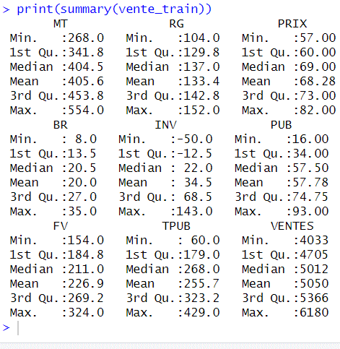

- Modélisation : Régression linaire multiple Modèle complet
« VENTES_TRAIN » est bien présent, il ne nous reste plus qu’à lancer la régression sur l’échantillon d’apprentissage. Le premier modèle exploite toutes les variables prédictives disponibles.
#régression complète sur l'échantillon d'apprentissage
modele.full <- lm( VENTES~ ., data = vente_train)
print(modele.full)

Interprétez les résultats obtenus en donnant l’équation de fonction associée aux ventes du produit en fonction de toutes les variables explicatives.
Interprétation
VENTES=1862.5771+7.8966×MT+5.2537×RG−3.8941×PRIX+5.6258×BR+1.6171×INV+9.0311×PUB−5.2378×FV+0.1875×TPUB

Avec l’objet « résumé de la régression », on peut accéder à ses champs que l’on peut aussi manipuler directement comme par exemple les coefficients de la régression, les écarts type des coefficients estimés, etc.
resume <- summary(modele.full)
print(resume)

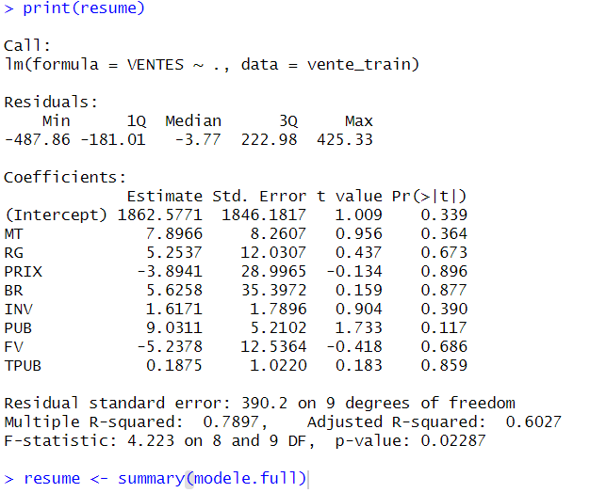

Interprétez les résultats obtenus
Interprétation
k

- Amélioration du modèle de REGRESSION obtenu, Modèle avec sélection des variables
Ce modèle opère une sélection via la procédure stepAIC(.) du package MASS.
stepAIC() : Effectue la sélection de modèle par étapes par AIC (Akaike information criterion), plus AIC est élevé plus le modèle est efficace.
#modèle avec sélection de variables
library(MASS)
modele.selection <- stepAIC(modele.full)
print(summary(modele.selection))

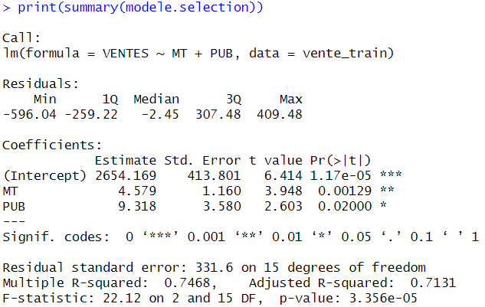
Résultat et Interprétation
k La formule de régression serait : VENTES=2654.169+4.579×MT+9.318×PUB

- Diagnostic des modèles et prédiction :
Nous opposerons 3 types de prédictions dans ce qui suit.
- Chargement de l’échatillon du test
#charger les données - échantillon test
V vente_test <- read_excel(file.choose(), sheet = "VENTES.TEST")

Prédiction du modèle par défaut :
La prédiction triviale (PRED.DEF) correspond à celle du modèle qui n’exploite pas les variables prédictives.
On parle de « modèle par défaut » dans la communauté du data mining. Il s’agit tout simplement d’une régression formée par la seule constante (c.-à-d. y=b+ Ɛ).
#prédiction du modèle par défaut
pred.def <- mean(ventes_train$VENTES)
ssr.ref <- sum((ventes_test$VENTES - pred.def)^2)
print(ssr.ref)

- Prédiction du modèle complet
Le second modèle (MODELE.FULL) utilise toutes les variables. Nous construisons la prédiction (PRED.FULL) à l’aide de la commande PREDICT.
#prédiction du modèle complet
pred.full <- predict(modele.full, vente_test)
ssr.full <- sum((ventes_test$VENTES - pred.full)^2)
print(ssr.full)
#Comparaison par rapport à la référence
rsq.full <- 1.0 - ssr.full/ssr.ref
print(rsq.full)

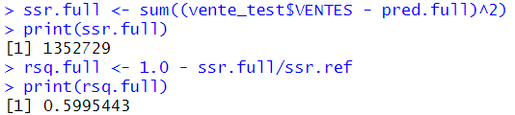
Résultat et Interprétation
-la somme des carrés des résidus pour le modèle complet est de 1352729.
-Une valeur de 0.5995443 signifie que le modèle complet explique environ 59,95% de la variabilité des ventes.

- Prédiction du modèle avec sélection de variables
Le troisième modèle n’exploite que MT et PUB au terme d’un processus de sélection de variables cherchant à optimiser le critère Akaike (AIC).
#prédiction du modèle avec sélection de variables
pred.sel <- predict(modele.selection, vente_test)
ssr.selection <- sum((ventes_test$VENTES - pred.sel)^2)
print(ssr.selection)
rsq.selection <- 1.0 - ssr.selection/ssr.ref
print(rsq.selection)

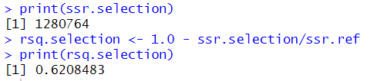
Résultat et Interprétation
-la somme des carrés des résidus pour le modèle complet est de 1280764.
-Une valeur de 0.6208483 signifie que le modèle complet explique environ 62% de la variabilité des ventes.

- Etude des points atypiques
- Le résidu standardisé : Construction du graphique « endogène vs. Résidus standardisé »
#calcul du résidu standardisé
res.standard <- rstandard(modele.full)
#risque alpha = 0.1
alpha <- 0.1
#calcul du seuil à partir de la loi de Student à (n-p-1) ddl
seuil.standard <- qt(1-alpha/2,31-4-1)
#construction du graphique des résidus standardisés
plot(ventes_train$VENTES,res.standard)
#ajout des seuils dans le graphique
abline(h=-seuil.standard)
abline(h=+seuil.standard)
abline(h=0)
#détection des points en dehors des tuyaux, on obtient le tableau des obs. atypiques
ab.standard <- ventes_train[res.standard < -seuil.standard | res.standard > +seuil.standard,]
#mettre en évidence les points atypiques dans le graphique
for (i in 1:nrow(ab.standard)){
#on récupère une chaîne de carac., la désignation du véhicule
aty <- row.names(ab.standard)[i]
#on place le point atypique (au sens du résidu standardisé) dans le graphique
text(ventes_train[aty,"VENTES"],res.standard[aty],aty)
}

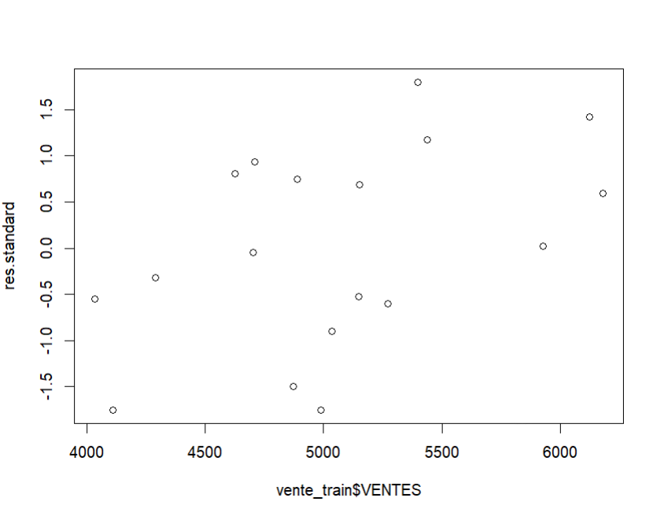
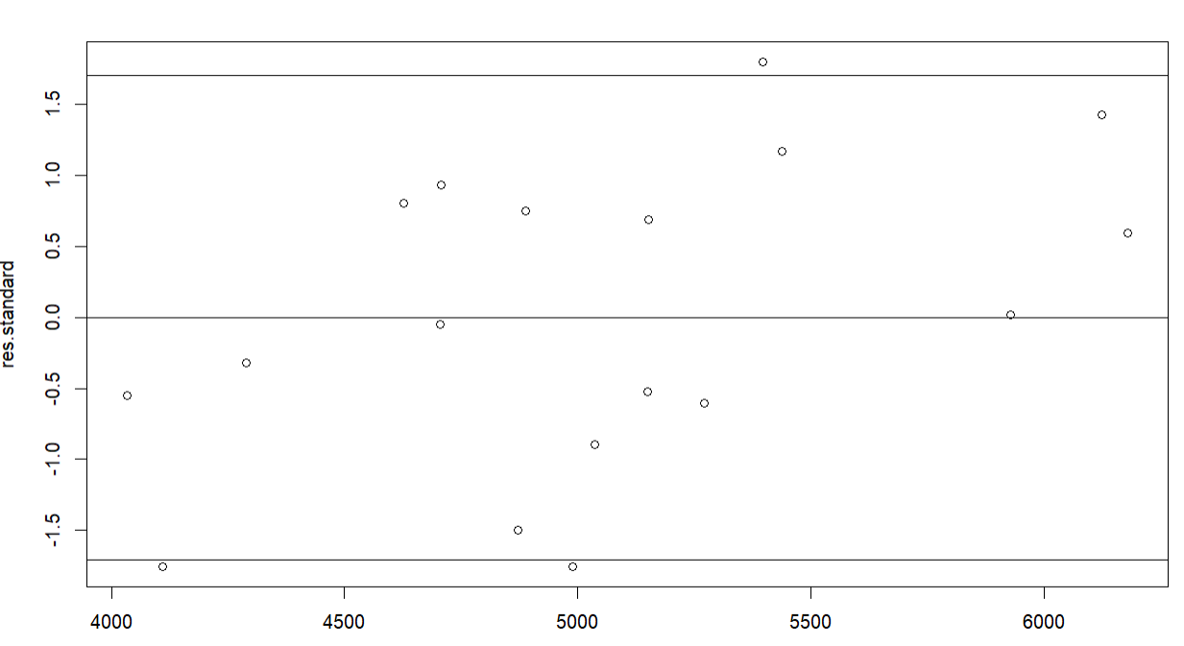

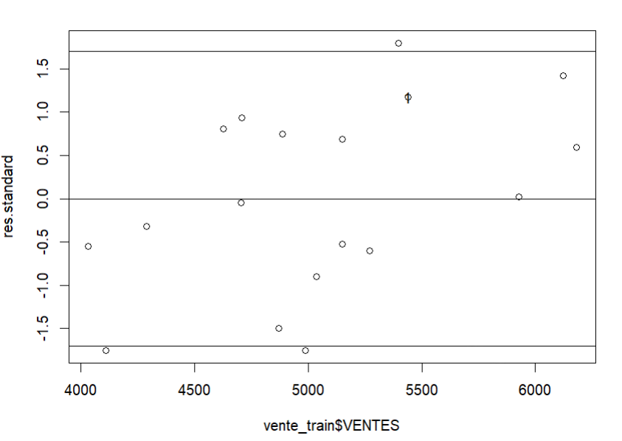

Résultat et interprétation

